**Информационные материалы по вопросам трудовых прав молодежи**

*(подготовлено комитетом по труду и занятости населения Правительства Хабаровского края)*

Информация для молодежи структурирована по следующим разделам:

1. Где найти работу и как подготовиться к собеседованию?
2. Как оформить трудовые отношения?
3. Какие дополнительные гарантии для несовершеннолетних работников (14 – 17 лет)?
4. Какие дополнительные гарантии для молодых специалистов в крае?
5. Как защитить свои трудовые права?



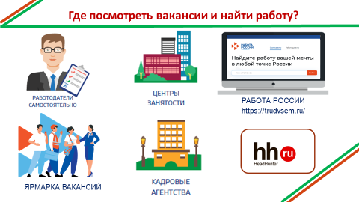

Для того, чтобы **ознакомиться с актуальными вакансиями и найти работу** можно воспользоваться несколькими основными источниками:

1. **Центр занятости населения** бесплатно предоставляет различные услуги по содействию в трудоустройстве, включая помощь в поиске вакансий. Он также проводит ярмарки вакансий и сотрудничает с работодателями для создания новых рабочих мест.

Вся актуальна информация о действующих центрах занятости населения размещена на портале комитета по труду и занятости населения Правительства Хабаровского края <https://sz27.ru/czn/index>.

1. Специализированные **сайты по трудоустройству**, такие как "Работа России", HeadHunter и другие, где публикуется огромный ассортимент вакансий в различных сферах. Кроме того, многие компании размещают вакансии на своих официальных сайтах.

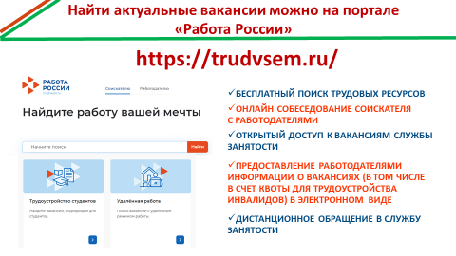

1. **Ярмарка вакансий** — это мероприятие, на котором работодатели представляют свои открытые вакансии и другие возможности трудоустройства соискателям. Обычно такие ярмарки проходят в формате выставки или встречи, где соискатели могут напрямую общаться с представителями компаний, задавать вопросы, проходить собеседования на месте и оставлять свои резюме.

Ярмарки проходят, как правило, ежемесячно. Они могут быть направлены на трудоустройство конкретной категории граждан (например, ярмарка для организации временной занятости студентов и школьников), а также на трудоустройство на конкретное предприятие ("День открытых дверей").

Также организуются Всероссийские ярмарки трудоустройства. В 2025 году: 18 апреля – региональный этап, 27 июня – федеральный этап.

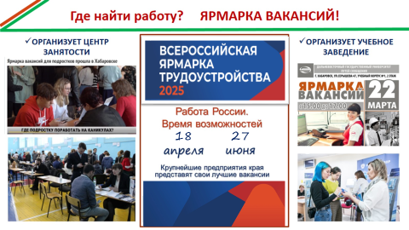

1. **Кадровое агентство** — это компания, специализирующаяся на подборе и предоставлении сотрудников для работодателей, которая также предлагает услуги по поиску работы для соискателей.

Если Вы нашли подходящую вакансию, необходимо **подготовиться к собеседованию.**

На собеседовании работодатели обращают внимание на несколько ключевых моментов.

Во-первых, это внешний вид соискателя, который должен соответствовать корпоративной культуре компании.

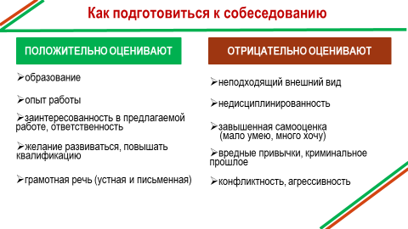

Во-вторых, важна подготовленность кандидата: знание компании, ее миссии и ценностей может продемонстрировать искренний интерес к работе. Также внимание уделяется коммуникативным навыкам и уверенности кандидата, ведь это говорит о его способности взаимодействовать с командой и клиентами.

Работодатели также уделяют особое внимание резюме, выясняя, насколько опыт и навыки соискателя соответствуют требованиям должности.

Работодатели часто анализируют личностные качества, такие как способность к обучению, адаптивность и мотивация. Эти аспекты в совокупности помогают составить полное представление о кандидате и его потенциале в компании. В ходе собеседования также важно, как кандидат отвечает на вопросы, насколько он честен и открыт.

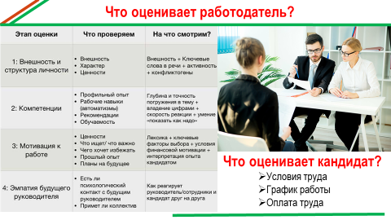

Зачастую отсутствие опыта не является препятствием для трудоустройства. Главное, проявить на собеседовании заинтересованность в работе, желание обучаться, ответственное отношение к работе и дисциплинированность.

Но не только работодатель может задавать вопросы. Соискатель также может уточнить у потенциального работодателя интересующие его вопросы.

Основные вопросы, которые необходимо задать на собеседовании работодателю:

Во-первых, необходимо узнать какие задачи необходимо будет выполнять на данной работе: "Что будет входить в основные обязанности?"

Во-вторых, важно узнать о заработной плате и компенсациях: "Какова зарплата на данной позиции и есть ли какие-либо бонусные программы?"

В-третьих, стоит уточнить график работы: "Каков стандартный рабочий день, и возможны ли гибкие часы или удаленная работа?"

Не лишним будет узнать об обучении и развитии: "Поддерживает ли компания профессиональное развитие сотрудников и предлагает ли обучение?", "Каковы возможности для карьерного роста?"

Эти вопросы помогут получить полное представление об условиях труда и сделают выбор более осознанным.

**Как отличить добросовестного работодателя от недобросовестного?**

Существует несколько признаков и моментов, которые могут сигнализировать о том, что работать в данной компании будет нецелесообразно или даже опасно.

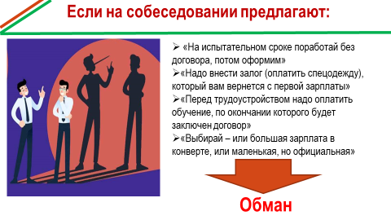

Очень важно, чтобы никаких денежных вложений перед трудоустройством не требовалось (например, просьба оплатить спецодежду или обучение, которые потом возместят), а также чтобы перед началом работы был заключен трудовой договор (подробнее – чуть ниже).

Насторожиться стоит и в отсутствии ясности в описании должностных обязанностей, режима рабочего времени. Если потенциальных работодатель не может четко обозначить, что именно от Вас ожидается, или если описание работы постоянно изменяется, а также если вам периодически дают противоречивую информацию о задачах, которые вам придется выполнять.

Другой тревожный сигнал заключается в том, как Вас принимают и не обсуждают условия работы. Если работодатель обещает "золотые горы", неоправданно высокую заработную плату и при этом не хочет оформить трудовой договор, на практике это означает, что Вам не заплатят ничего.

Для примера - образец объявления о работе, откликаться на которое точно не нужно!

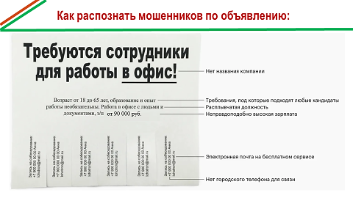

В данных случаях необходимо рассмотреть другие варианты трудоустройства.

Если Вы нашли подходящую работу и успешно прошли собеседование, обращаем внимание на то, **как должны быть оформлены трудовые отношения**.



Формы занятости могут быть различными (представлены на слайде). Вы можете зарегистрироваться как индивидуальный предприниматель либо как самозанятый. В этом случае Ваши отношения с заказчиками будут регулироваться гражданским законодательством на основании договоров гражданско-правового характера (ГПХ), например, договоров об оказании услуг, о выполнении работ.

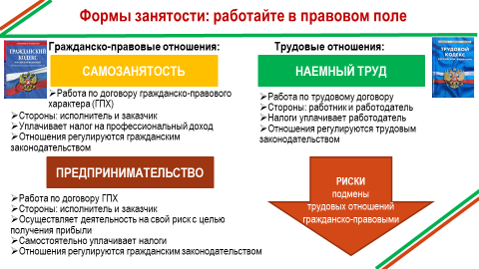

Договоры ГПХ предполагают, что вы взаимодействуете с разными заказчиками, выполняете конкретный объем работ (услуг) за оговоренное время, можете привлечь дополнительных сотрудников (субподрядчиков) для выполнения заказа, по результатам получаете оплату по договору.

Если Вы взаимодействуете с одним и тем же работодателем каждый день, лично выполняете порученную работу, подчиняетесь правилам внутреннего трудового распорядка, получаете регулярную оплату за свой труд – такие отношения должны быть оформлены трудовым договором.

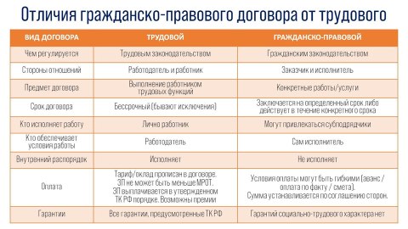

В соответствии со статьей 15 Трудового кодекса Российской Федерации заключение гражданско-правовых договоров, фактически регулирующих трудовые отношения между работником и работодателем, не допускается.

Чтобы понять официально Вы трудоустроены или нет, ответьте на несколько вопросов:

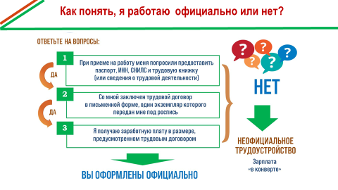

**Как оформляются трудовые отношения?**

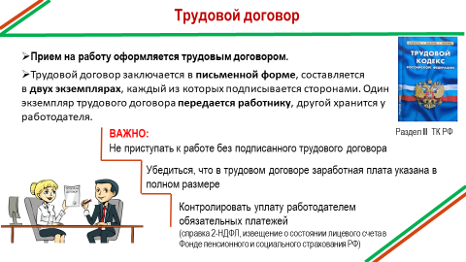

Оформление трудовых отношений – это важный процесс, который обеспечивает соблюдение прав и обязанностей как работников, так и работодателей. Чтобы правильно оформить трудовые отношения, необходимо следовать нескольким ключевым шагам.

Сначала работник и работодатель должны заключить **трудовой договор**. Этот документ должен быть составлен в письменной форме и содержать основную информацию, такую как наименование работодателя, данные работника, описание работы, условия труда, режим рабочего времени, размер заработной платы и другие важные условия. Важно, чтобы обе стороны внимательно прочитали и согласовали все пункты договора перед его подписанием.

При приеме на работу (до подписания трудового договора) работодатель обязан ознакомить работника под роспись с [правилами](https://login.consultant.ru/link/?req=doc&base=LAW&n=502632&dst=797) внутреннего трудового распорядка, иными локальными нормативными актами, непосредственно связанными с трудовой деятельностью работника, коллективным договором.

Трудовой договор должен быть составлен и подписан   
в 2 экземплярах, один должен быть у работника, другой у работодателя.

Также проводится инструктаж по охране труда.

**Заработная плата** (оплата труда работника) - вознаграждение за труд в зависимости от квалификации работника, сложности, количества, качества и условий выполняемой работы, а также компенсационные выплаты (доплаты и надбавки компенсационного характера, в том числе за работу в условиях, отклоняющихся от нормальных, работу в особых климатических условиях) и стимулирующие выплаты (доплаты и надбавки стимулирующего характера, премии и иные поощрительные выплаты).

Заработная плата работнику устанавливается трудовым договором в соответствии с действующими у данного работодателя системами оплаты труда. Необходимо убедиться, чтобы в трудовом договоре был указан размер заработной платы, о котором Вы договорились.

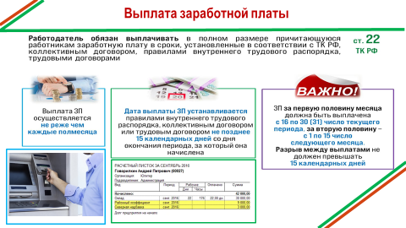

Согласно Трудовому кодексу Российской Федерации, заработная плата должна выплачиваться не реже двух раз в месяц. Чаще выплачивать заработную плату можно, реже – нельзя! Конкретные даты выплаты заработной плату устанавливаются правилами внутреннего трудового распорядка, коллективным договором или трудовым договором не позднее 15 календарных дней со дня окончания периода, за который она начислена.

Работодатель также обязан предоставить работнику расчетный лист, в котором подробно указаны все составные части заработной платы, такие как оклад, премии, надбавки, а также удержания, например, налоги и иные обязательные отчисления.

Обращаем внимание, что на территории Хабаровского края для всех работников при расчете заработной платы применяется районный коэффициент и процентная надбавка за стаж работы в особых климатических условиях (статья 315 – 317 Трудового кодекса Российской Федерации).



Трудовое законодательство предусматривает дополнительные гарантии для несовершеннолетних работников (14 – 17 лет).

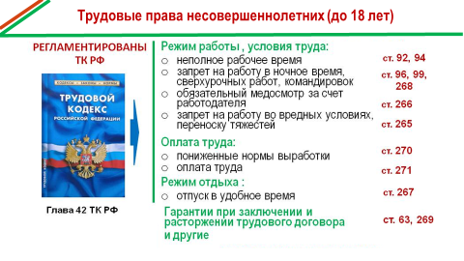

Трудовые права несовершеннолетних установлены главой 42 Трудового кодекса Российской Федерации. Несовершеннолетним работникам (лицам до 18 лет) устанавливаются:

- неполное рабочее время: в возрасте до 16 лет - не более 24 часов в неделю; в возрасте от 16 до 18 лет - не более 35 часов в неделю;

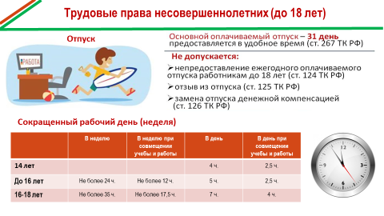

- ежегодный оплачиваемый отпуск продолжительностью 31 календарный день в удобное время; при этом не допускается отзыв из отпуска и замена отпуска денежной компенсацией;

- запрет на работу в ночное время, сверхурочные работы, командировки;

- обязательный медосмотр за счет работодателя;

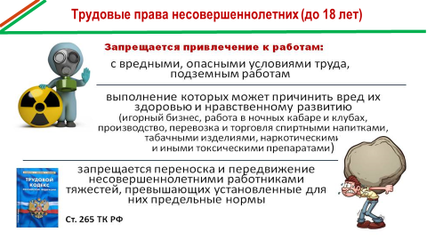

- запрещается привлечение к работе несовершеннолетних с вредными и опасными условиями труда, подземным работам; к работам, выполнение которых может причинить вред здоровью и нравственному развитию (игорный бизнес, работа в ночных клубах, барах и тп.); работам где необходима переноска и передвижение тяжестей, превышающих установленные предельные нормы;

- нормы выработки устанавливаются исходя из общих норм выработки пропорционально установленной для этих работников сокращенной продолжительности рабочего времени;

- расторжение трудового договора по инициативе работодателя допускается только с согласия соответствующей государственной инспекции труда и комиссии по делам несовершеннолетних и защите их прав.

Также **дополнительные гарантии предусмотрены для молодых специалистов.**

Молодой специалист - гражданин Российской Федерации в возрасте до 35 лет включительно, завершивший обучение и впервые устраивающийся на работу в соответствии с полученной квалификацией, в том числе имеющий трудовой стаж, полученный в период обучения (статья 2 Федерального закона от 30.12.2020 № 489-ФЗ "О молодежной политике в Российской Федерации")



Преимуществами трудоустройства в Хабаровском крае является большое число вакансий. Наш край является промышленным центром Дальнего Востока, в связи с чем сложился большой спрос на рабочие профессии, в том числе высококвалифицированные.

Наибольшее количество вакансий в сферах обрабатывающего производства, строительства, здравоохранения, информации и связи.

Обращаем внимание, что молодым специалистам, получившим среднее профессиональное образование или высшее образование и впервые поступающим на работу по полученной специальности в течение одного года со дня получения образования, испытание при приеме на работу не устанавливается (статья 70 Трудового кодекса РФ).

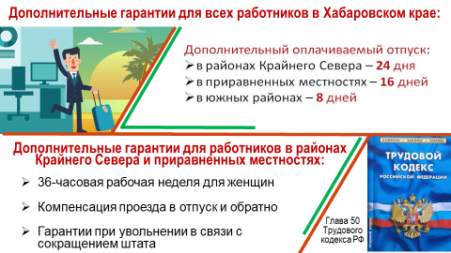

Кроме того, в Хабаровском крае предусмотрены дополнительные гарантии для всех работников в виде дополнительного оплачиваемого отпуска. В районах Крайнего Севера и приравненных местностях установлена 36-часовая рабочая неделя для женщин, компенсация проезда в отпуск и обратно, а также гарантии при увольнении в связи с сокращением штата или в связи с ликвидацией организации.

Минимальная заработная плата в Хабаровском крае не может быть ниже МРОТ (с 01.01.2025 – 22 440 рублей) с последующим начислением районного коэффициента и процентной надбавки за стаж работы в особых климатических условиях.

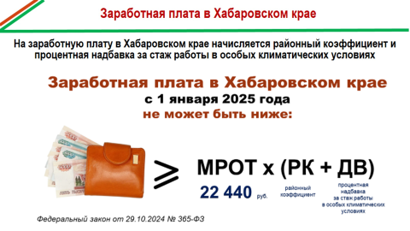

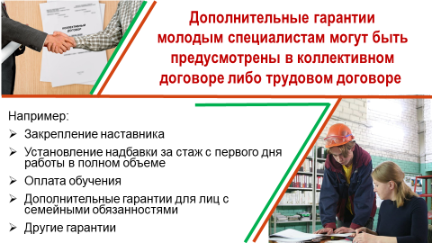

Многие организации предусматривают дополнительные гарантии для молодых специалистов, например, в виде наставничества, материальной помощи, установлении стимулирующих надбавок и других.

**Как защитить свои трудовые права?**

К сожалению, иногда возникают конфликты (индивидуальные споры) между работником и работодателей.



Основные способы защиты трудовых прав включают следующие механизмы. 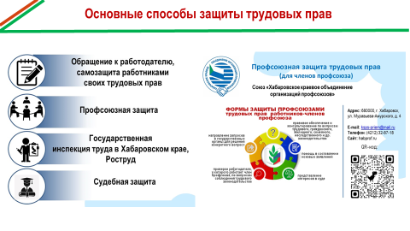

Во-первых, работники могут обращаться напрямую к работодателю для разрешения споров и обсуждения нарушений своих прав в рамках рабочего процесса. В некоторых случаях это может привести к мирному разрешению конфликтов.

Во-вторых, работники могут задействовать профсоюзы, которые осуществляют защиту интересов своих членов и могут представлять их интересы в переговорах с работодателем или в случае споров.

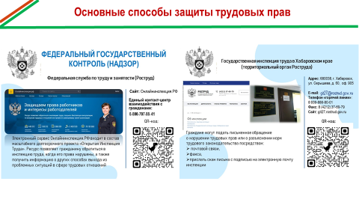

В-третьих, если предыдущие методы не привели к результату, работники могут обращаться в контрольно-надзорные органы.

Федеральный государственный [контроль](https://login.consultant.ru/link/?req=doc&base=LAW&n=502632&dst=102661) (надзор) за соблюдением трудового законодательства, а также консультирование и информирование работников и работодателей осуществляют Роструд и Государственная инспекция труда в Хабаровском крае (подробнее – на слайде).

В России действует онлайн-ресурс Роструда "Онлайнинспекция.РФ", где можно получить бесплатную консультацию и сообщить о своей проблеме.

Кроме того, законодательством предусмотрена **судебная защита трудовых прав.**

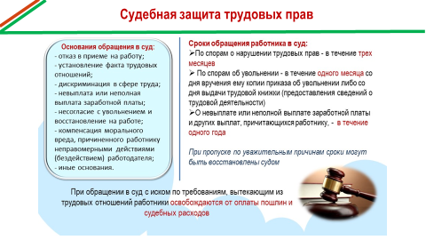

Правом на обращение с исковым заявлением в суд наделен, как сам работник, так и профессиональные союзы, когда они отстаивают интересы работника.

Сроки обращения в суд за разрешением индивидуального трудового спора установлены законом. Сроки различны для каждой категории трудового спора. Так, к примеру, по обжалованию приказа о привлечении к дисциплинарной ответственности срок составляет 3 месяца. Если дело касается увольнения, то законодатель для обращения в суд установил срок в 1 месяц. В случае невыплаты заработной платы или других, причитающихся по закону работнику платежей, то с учетом последних изменений, данный срок составляет 1 год.

Необходимо отметить, если работник по какой-то причине упустил, отведенное законодательством время, то он всегда может восстановить срок.



Официально оформленные трудовые отношения важны, потому что обеспечивают социальную защищённость работников, гарантируют ежегодный оплачиваемый отпуск, оплату больничных, формирование трудового стажа и пенсии и другие гарантии.

Знайте и умейте защитить свои трудовые права!

Хабаровский край – за легальный труд!